INDICAÇÃO Nº 971/2019

Súmula - Indico ao Poder Executivo Municipal, que oficie à Secretaria ou Departamento responsável, da necessidade de manutenção e conserto das guias e sarjetas de captação de águas pluviais e drenagem de águas localizada na Rua Rosemary Belli, altura do nº 204, no Jardim Santa Rita, nesta municipalidade.

INDICO à Mesa, na forma regimental vigente, que seja oficiado ao Excelentíssimo Senhor Igor Soares Ebert, Prefeito Municipal, para que oficie à Secretaria ou Departamento responsável da necessidade de manutenção e conserto das guias e sarjetas de captação de águas pluviais e drenagem de águas, localizadas na Rua Rosemary Belli, altura do nº 204 no Jardim Santa Rita, nesta municipalidade.

Justificativa

Senhor Presidente; -
Senhores Vereadores; -
Senhoras Vereadoras; -

Conforme visita ao local, foi constatado que as guias e sarjetas encontram-se danificadas e estão se descolando do asfalto, fazendo com que as águas pluviais infiltrem no solo. Nesse ponto da via onde se encontra o problema existe um terreno que está abaixo do nível da rua e por consequência desta complicação é eminente o risco de desbarrancamento da via para dentro do terreno. Segundo o dono do imóvel, ele fez um muro de arrimo há pouco tempo, mas como no local supramencionado é um trajeto de águas advindos das casas acima e com o agravante de incidência das intensas chuvas de verão se prevê que o referido muro não vai suportar a infiltração, podendo vir a cair.
Segue fotos anexa do local.

Sala das Sessões Bemvindo Moreira Nery, 20 de março de 2019.
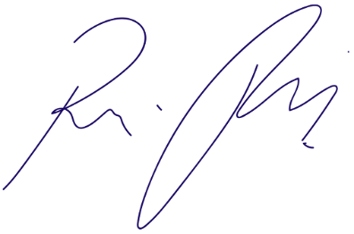
Vereador Rafael Alan de Moraes Romeiro
Professor Rafael
Presidente
PODEMOS
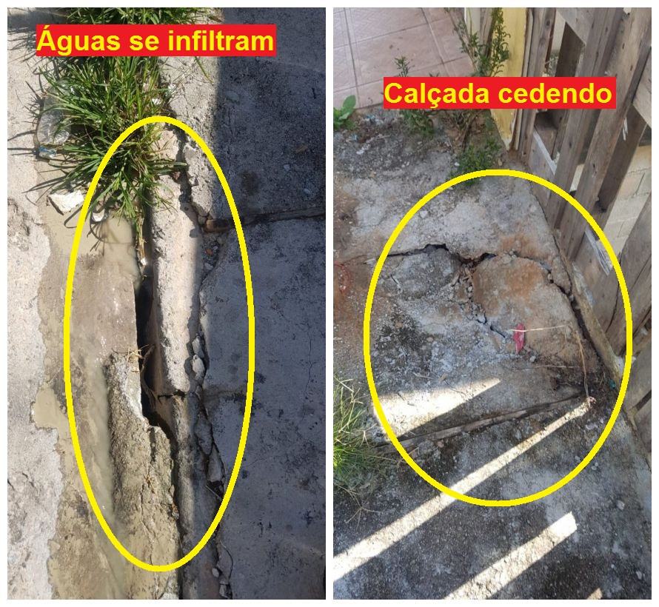

Sala das Sessões Bemvindo Moreira Nery, 20 de março de 2019.
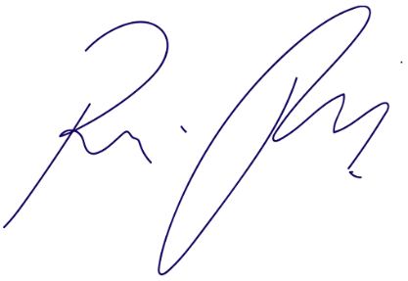
Vereador Rafael Alan de Moraes Romeiro
Professor Rafael
Presidente
PODEMOS

